**화면 자동인식 프로그램**

**2018-12-22**

[**https://github.com/TwoIceFIsh**](https://github.com/TwoIceFIsh)

**이병호**

1. **구조설계 개요**
   1. 프로그램 목적

스트리머들의 화면송출 화면을 자동으로 바꿔주어 생산성 향상 도모

* 1. 시스템 환경

일반PC 환경

OS: Windows

타겟 SW : 방송프로그램 Xsplit, OBS

개발 언어 : Python(Tensorflow / OpenCV)

* 1. SW 구성 및 설계

OpenCV로 Template Matching후 이미지를 지속적으로 정제 캡쳐를 한다.

Tensorflow로 게임의 이미지를 학습하고 결과값을 산출한다.

키보드 입력 값을 OS 전달 하게 되면 방송프로그램 자체 기능으로 화면전환 됨

1. **화면 UI 설계**

Windows FORM

* 게임 선택 : DeadByDaylight – 이미지 비교 조건이 다르다. 지속적 업데이트 필요

로비 인게임 결과 화면 지정이 된 키 설정 (필요시 해당프로그램 음소거)

* 방송프로그램 감지 : OBS , Xsplit 프로세스 생성여부 체크 – 실시간 이미지 캡쳐
* 캠 사용여부 : O, X

O일시 사용프로그램 지정 – 현재 실행중인 프로세스에서 선택함

* 현재 화면전환 모드 감지 메시지

1. 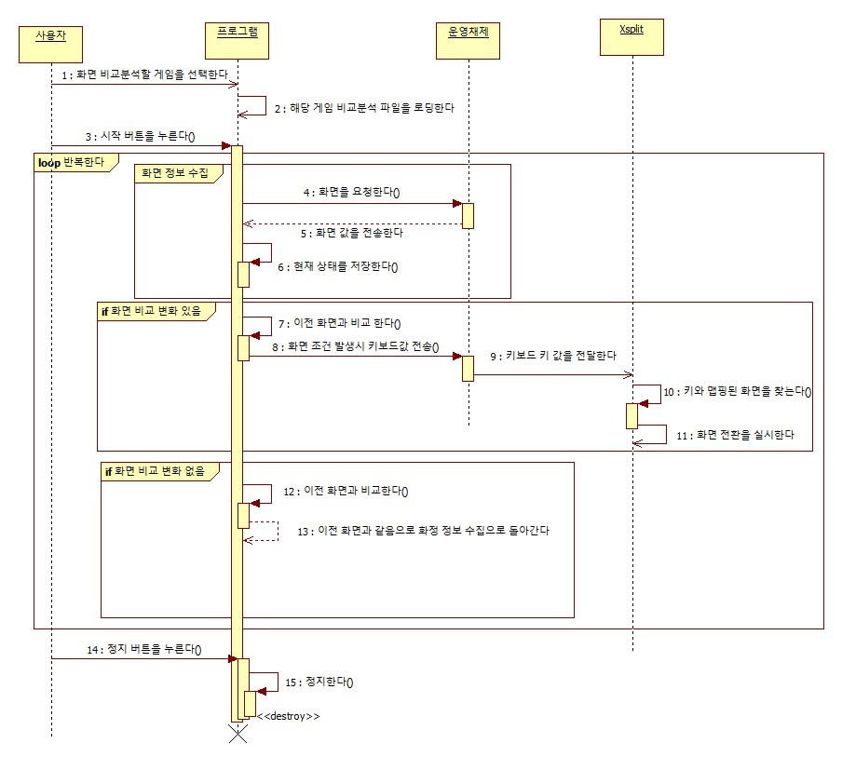**시퀀스 다이어그램**